CENTRO DE EDUCAÇÃO INFANTIL ANJO AZUL
Rua 31 de Março/nº 1508
Lacerdópolis – SC
CEP: 89660 000
Fone: (49) 3552 0279
Coordenadora: Marizane Dall’Orsoletta
E mail: ceianjoazullacerdopolis@gmail.com

Blog: www.ceianjoazul.blogspot.com

4horas semanais de 27/04 a 30/04 (plataforma/WhatsApp)
PROFESSORA DE RECREAÇÃO: LUCIMARA A. FERRARI
TURMA:MATUTINO

BERÇÁRIO I
FIQUEM EM CASA...
APROVEITEM SEU TEMPO, ESTUDEM E BRINQUEM

SEGUNDA | TERÇA | QUARTA | QUINTA
Brincadeira com caixa de leite, pode ser de sucrilho e uma bolinha: perceber que a bolinha entra por um lado e sai pelo outro. | Brincadeira com bola e caixa de papelão estimulando que a criança pegue a bola do outro lado da caixa, como segue a figura abaixo. | Uma caixa com peças de encaixe ou peças com formatos geométricos: quadrado, circulo, cubo,entre outros e deixar que a criança interagir com as peças. | Manusear potes de plásticos. Em seguida dar uma colher de madeira para que a criança vendo o Pai ou a Mãe batucar, qual será sua reação?
 | 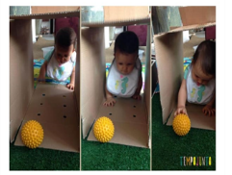 | 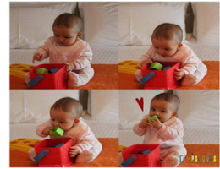 | 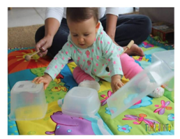

OBS: Os pais que quiserem, podem postar em suas redes sociais as crianças realizando as atividades/experiências. São experiências de aprendizagens que poderão ser repetidas durante o período. Deixar a criança brincar sozinha. Atenciosamente: CEI Anjo Azul

